МІНІСТЕРСТВО ОСВІТИ І НАУКИ УКРАЇНИ

ТЕРНОПІЛЬСЬКИЙ НАЦІОНАЛЬНИЙ ЕКОНОМІЧНИЙ УНІВЕРСИТЕТ

ФАКУЛЬТЕТ КОМП’ЮТЕРНИХ ІНФОРМАЦІЙНИХ ТЕХНОЛОГІЙ

Кафедра комп’ютерних наук

**КОМПЛЕКСНЕ ПРАКТИЧНЕ**

**ІНДИВІДУАЛЬНЕ ЗАВДАННЯ**

**з дисципліни “Конструювання програмного забезпечення”**

**на тему: “** **Програмна система для імітації роботи банкомату.”**

**Виконав:**

Студент групи ПЗС-31

Соха В.М.

**Перевірив:**

Сирник О.Й.

Тернопіль – 2015

**План**:

Вступ

1. Реалізація системи мовою програмування
2. Тестування програми
3. Висновок

Список використаних джерел

**Вступ**

Банкомат — електронний програмно-технічний комплекс з вмонтованою спеціалізованою ЕОМ, призначений для здійснення автоматизованих операцій прийому-видачі наявних грошових коштів, зокрема з використанням платіжних карт, передачі розпоряджень банку про перерахування грошових коштів з банківського рахунку клієнта та виконання інших операцій: оплати товарів, послуг; для автоматизованого складання документів, що підтверджують відповідні операції (видача паперових касових чеків). Ідея створення апарата, що може в будь-який час видавати паперові гроші, прийшла Джону Шеппард–Баррону в середині 60-х років, коли він працював на компанію з виробництва цінних паперів. Перший цілодобовий банкомат з'явився в червні 1967 року, в Лондоні. Для зняття грошей використовувалися іменні ваучери, що їх необхідно було заздалегідь отримати в банку.

Депозитний банкомат — програмно-технічний комплекс, що надає можливість держателю платіжної картки вносити кошти в готівковій формі для зарахування на відповідний рахунок та виконувати інші операції, зокрема одержувати кошти в готівковій формі, одержувати інформацію щодо стану рахунку, сплачувати товари та послуги, роздруковувати документи про підтвердження виконання таких операцій.

Правила використання депозитного банкомату:

Після ідентифікації користувача з використанням ПІН-коду та вибору операції поповнення рахунку, лоток для внесення готівки автоматично відкривається та картко держателю пропонується внести готівку. Внесені банкноти автоматично розпізнаються. Нерозпізнані банкноти (інша валюта, старі купюри, невідповідні номінали, підроблені банкноти) повертаються користувачу. Сума розпізнаних грошей відображається користувачу для підтвердження операції. У разі підтвердження операції, баланс рахунку поповняється на підтверджену суму та банкноти переміщуються в сейф банкомата. У разі скасування операції, банкноти повертаються. Зазвичай, банк спільно з процесинговим центром встановлюють правила на внесення готівки, зокрема — дозволені номінали банкнот та валюту.

1. **Постановка завдання**

Реалізувати програму на мові програмування C# з використанням баз даних MySQL, яка буде імітувати роботу банкомату. Користувачеві повинна надаватися можливість зняти гроші з банківської карточки, поповнити свій банківський рахунок, переглянути баланс і можливість змінити пароль від карточки.

1. **Реалізація системи**

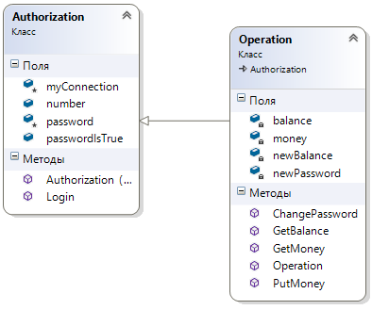Діаграма класів системи:

Рисунок 2.1 – Діаграма класів

Програма містить два класи:

1. Клас «Authorization», містить наступні методи:

* Login() – функція для авторизації банківської картки;

1. Клас «Oparation», реалізовує наступні методи:

* GetBalance() – функція для перегляду банківського рахунку;
* GetMoney() – функція для зняття коштів з рахунку;
* PutMoney() – функція для поповнення рахунку;
* ChangePassword() – функція для зміни паролю­­­­ карточки;

Клас «Oparation» буде наслідувати клас «Authorization».

Лістинг полів та методів класу «Authorization»:

public class Authorization

{

public static int number;

protected int password;

protected string myConnection;

public bool passwordIsTrue;

public Authorization(){}

public Authorization(int number, int password){}

public void Login(Form form){}

}

Лістинг полів та методів класу «Operation»:

class Operation : Authorization

{

static int balance;

int money;

int newBalance;

int newPassword;

public Operation(int money, int newPassword){}

public int GetBalance(){}

public void GetMoney(){}

public void PutMoney(){}

public void ChangePassword(){}

}

Повний код програми подано у додатку А.

1. **Тестування програми**

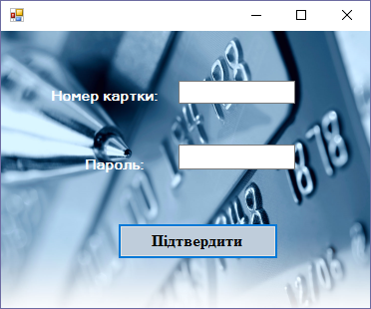

Рисунок 3.1 – Вікно авторизації банківської картки

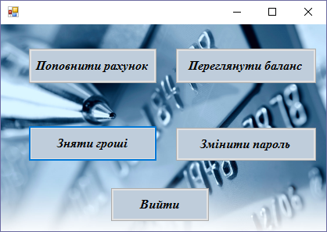

Рисунок 3.2 – Головне меню програми

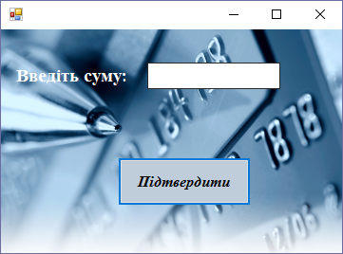

Рисунок 3.3 – Вікно зняття коштів або поповнення рахунку

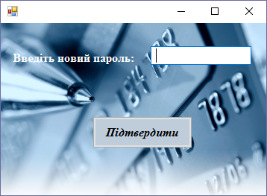

Рисунок 3.4 – Вікно зміни паролю картки

1. **Висновок**

Отже, при роботі з даним проектом я використав свої знання та навички при роботі з мовою програмування C#. З допомогою цієї високорівневої мови програмування ми можемо розробляти великі програмні системи для бізнес проектів і для полегшення свого життя.

**Список використаних джерел**:

1. [Електронний ресурс]. – Режим доступу: http://www.msdn.com.
2. [Електронний ресурс]. – Режим доступу: http://www.codenet.ru
3. [Електронний ресурс]. – Режим достпу: http://professorweb.ru/
4. [Електронний ресурс]. – Режим достпу: http://uk.wikipedia.org/
5. С#: Пер. С англ./Дейтел Х.,Дейтел П., Листфилд Дж., Нието Т., Йегер Ш., Златкина М. – СПб.: БХВ-Петербург, 2006. – 1056 с.:ил.
6. Джеффри Рихтер - CLR via C#. Программирование на платформе Microsoft .NET Framework 2.0 на языке С#. Мастер-класс./Пер. с англ. — М.: Издательство «Русская Редакция»; СПб.: Питер, 2007. — 656 стр. : ил.
7. Кристиан Нейгел, Билл Ивьен, Джей Глинн, Карли Уотсон, Морган Скиннер - С# 2008 и платформа .Net 3.5 для профессионалов.
8. [Електронний ресурус]. – Режим доступу: http://www.codeabbey.com/

**Додаток А**

using System;

using System.Collections.Generic;

using System.Collections;

using System.Linq;

using System.Text;

using System.Threading.Tasks;

using System.Windows.Forms;

using MySql.Data.MySqlClient;

namespace ATM

{

public class Authorization

{

public static int number;

protected int password;

protected string myConnection;

public bool passwordIsTrue;

public Authorization()

{

}

public Authorization(int number, int password)

{

Authorization.number = number;

this.password = password;

}

public void Login(Form form)

{

Form2 f2 = new Form2();

try

{

myConnection = "SERVER = 127.0.0.1; PORT = 3306; DATABASE = bankaccount; UID = root; password = 0711";

MySqlConnection myConn = new MySqlConnection(myConnection);

MySqlCommand SelectCommand = new MySqlCommand("select * from bankaccount.atm where Number = '" + number + "' AND Password = '" + password + "';", myConn);

MySqlDataReader myReader;

myConn.Open();

myReader = SelectCommand.ExecuteReader();

int count = 0;

while (myReader.Read())

{

count = count + 1;

}

if (count == 1)

{

passwordIsTrue = true;

}

else

passwordIsTrue = false;

myConn.Close();

}

catch(Exception ex)

{

MessageBox.Show(ex.Message);

}

}

}

class Operation : Authorization

{

static int balance;

int money;

int newBalance;

int newPassword;

public Operation(int money, int newPassword)

{

this.money = money;

this.newPassword = newPassword;

}

public int GetBalance()

{

try

{

myConnection = "SERVER = 127.0.0.1; PORT = 3306; DATABASE = bankaccount; UID = root; password = 0711";

MySqlConnection myConn = new MySqlConnection(myConnection);

MySqlCommand SelectCommand = new MySqlCommand("select * from bankaccount.atm where Number = '" + number + "' ;", myConn);

myConn.Open();

MySqlDataReader myReader = SelectCommand.ExecuteReader();

if (myReader.Read())

{

balance = Convert.ToInt32(myReader.GetValue(1));

}

myConn.Close();

}

catch (Exception ex)

{

MessageBox.Show(ex.Message);

}

return balance;

}

public void GetMoney()

{

try{

if (money > balance)

MessageBox.Show("Недостатньо грошей на рахунку!");

else

{

newBalance = balance - money;

myConnection = "SERVER = 127.0.0.1; PORT = 3306; DATABASE = bankaccount; UID = root; password = 0711";

MySqlConnection myConn = new MySqlConnection(myConnection);

MySqlCommand SelectCommand = new MySqlCommand("update bankaccount.atm set Balance = '" + newBalance + "' where Number='" + number + "';", myConn);

myConn.Open();

SelectCommand.ExecuteNonQuery();

MessageBox.Show("Гроші знято");

myConn.Close();

}

}

catch (Exception ex)

{

MessageBox.Show(ex.Message);

}

}

public void PutMoney()

{

try

{

newBalance = balance + money;

myConnection = "SERVER = 127.0.0.1; PORT = 3306; DATABASE = bankaccount; UID = root; password = 0711";

MySqlConnection myConn = new MySqlConnection(myConnection);

MySqlCommand SelectCommand = new MySqlCommand("update bankaccount.atm set Balance = '" + newBalance + "' where Number='" + number + "';", myConn);

myConn.Open();

SelectCommand.ExecuteNonQuery();

MessageBox.Show("Рахунок поповнено!");

myConn.Close();

}

catch (Exception ex)

{

MessageBox.Show(ex.Message);

}

}

public void ChangePassword()

{

try

{

myConnection = "SERVER = 127.0.0.1; PORT = 3306; DATABASE = bankaccount; UID = root; password = 0711";

MySqlConnection myConn = new MySqlConnection(myConnection);

MySqlCommand SelectCommand = new MySqlCommand("update bankaccount.atm set Password = '" + newPassword + "' where Number='" + number + "';", myConn);

myConn.Open();

SelectCommand.ExecuteNonQuery();

MessageBox.Show("Пароль змінено!");

myConn.Close();

}

catch (Exception ex)

{

MessageBox.Show(ex.Message);

}

}

}

}

using System;

using System.Collections.Generic;

using System.ComponentModel;

using System.Data;

using System.Drawing;

using System.Linq;

using System.Text;

using System.Threading.Tasks;

using System.Windows.Forms;

using MySql.Data.MySqlClient;

namespace ATM

{

public partial class Form1 : Form

{

public Form1()

{

InitializeComponent();

}

private void button1_Click(object sender, EventArgs e)

{

Form f2 = new Form2();

try

{

Authorization a = new Authorization(Convert.ToInt32(textBox1.Text), Convert.ToInt32(textBox2.Text));

a.Login(this);

if (a.passwordIsTrue==true)

{

f2.Show();

this.Hide();

}

else

label3.Text = "Логін або пароль неправильний. Введіть дані ще раз!";

textBox1.Clear();

textBox2.Clear();

label1.ForeColor = System.Drawing.Color.Red;

label2.ForeColor = System.Drawing.Color.Red;

}

catch(Exception ex)

{

MessageBox.Show(ex.Message);

}

}

}

}

public partial class Form2 : Form

{

public Form2()

{

InitializeComponent();

}

private void Form2_Load(object sender, EventArgs e)

{

Form1 f1 = new Form1();

f1.Close();

}

private void button1_Click(object sender, EventArgs e)

{

Form3 f3 = new Form3();

f3.Show();

this.Hide();

}

private void button2_Click(object sender, EventArgs e)

{

Form4 f4 = new Form4();

f4.Show();

this.Hide();

}

private void button4_Click(object sender, EventArgs e)

{

Form f5 = new Form5();

f5.Show();

this.Hide();

}

private void button3_Click(object sender, EventArgs e)

{

Form f6 = new Form6();

f6.Show();

this.Hide();

}

private void button5_Click(object sender, EventArgs e)

{

this.Close();

}

}

public partial class Form3 : Form

{

public Form3()

{

InitializeComponent();

textBox1.AutoSize = true;

}

private void button1_Click(object sender, EventArgs e)

{

try

{

Operation o = new Operation(Convert.ToInt32(textBox1.Text), 0);

o.GetMoney();

}

catch(Exception ex)

{

MessageBox.Show("Помилка! " + ex.Message);

}

Form f2 = new Form2();

f2.Show();

this.Hide();

}

}

public partial class Form4 : Form

{

public Form4()

{

InitializeComponent();

textBox1.AutoSize = true;

}

private void button1_Click(object sender, EventArgs e)

{

try

{

Operation o = new Operation(Convert.ToInt32(textBox1.Text), 0);

o.PutMoney();

}

catch(Exception ex)

{

MessageBox.Show("Помилка! " + ex.Message);

}

Form f2 = new Form2();

f2.Show();

this.Hide();

}

}

public partial class Form5 : Form

{

public Form5()

{

InitializeComponent();

textBox1.AutoSize = true;

if (textBox1.Text.Length >= 4) {

textBox1.ForeColor = System.Drawing.Color.Red;

}

else

{

textBox1.ForeColor = System.Drawing.Color.Black;

}

}

private void button1_Click(object sender, EventArgs e)

{

try

{

Form2 f2 = new Form2();

Operation o = new Operation(0, Convert.ToInt32(textBox1.Text));

if (textBox1.Text.Length == 4)

{

o.ChangePassword();

f2.Show();

this.Hide();

}

else

MessageBox.Show("Пароль повинен складатися з 4 цифер!");

}

catch(Exception ex)

{

MessageBox.Show("Помилка" + ex.Message);

}

}

}

public partial class Form6 : Form

{

public Form6()

{

InitializeComponent();

textBox1.AutoSize = true;

}

private void Form6_Load(object sender, EventArgs e)

{

try

{

Operation op = new Operation(0, 0);

textBox1.Text = Convert.ToString(op.GetBalance());

}

catch (Exception ex)

{

MessageBox.Show(ex.Message);

}

}

private void button1_Click(object sender, EventArgs e)

{

Form f2 = new Form2();

f2.Show();

this.Hide();

}

}